内部资料 · 交易员行为画像 · 请勿外传
RX383 交易员画像报告
未登记投顾 · 未登记团队 · 未分类 / 无风格标签
样本 2026-10-14 ~ 2026-11-03 15 个交易日 策略鉴定：卖权 / 短波动
方法：从成交、平仓、持仓和日报还原他做什么策略、在什么市场得手、压力下怎么加减仓。

一、一页侧写
RX383 的主账本是期权，期货只是一条很细的腿。期权侧的指纹是：19 个标的、73 个合约，卖开 623 手、买开 18 手，净权利金 +249,172。期末（2026-11-03）空头 472 手、多头 13 手，期权保证金 2,649,296。期权成交 336 笔，期货成交 17 笔。把他写成期货趋势或截面 CTA，会把卖权结构看成方向敞口。
标签写的是「 / 」，行为对得上：空头保证金占比约 0%，对冲度（1−|净敞口|/毛敞口）均值 100%；同一板块里同时做多又做空的交易日占 0%。近5日动量对齐率 0%。更接近截面反转：经常买近5日走弱的品种、卖走强的品种。隔夜中周期：几乎不平今，仓位要拿到第二天结算。
样本期内账户累计盈亏 +18,960 元，复利收益 +0.36%，年化波动 5.3%，夏普 1.10，最大回撤 -0.81%，日均保证金占用 35.9%。低波动、浅回撤、夏普 1.10，作为 MOM 底仓这段样本合格。
维度 | 画像 | 维度 | 画像
身份 | RX383 未登记（未登记） | 策略鉴定 | 卖权 / 短波动
执行习惯 | 卖出期权收权利金，少量买翼，隔夜持有 | 周期 | 隔夜中周期：几乎不平今，仓位要拿到第二天结算
狩猎场 | 2 品种 / 2 板块，商品为主 | 对冲 | 账面高度对冲：多空保证金大体相当，净敞口远小于毛敞口
风险回报 | 均衡型 | 微观形状 | 胜率与盈亏比大致均衡，靠广度（很多品种各赚一点）而不是靠极端盈亏比
亏钱之后 | 亏钱后仓位变化不大：杠杆几乎恒定，更像波动目标/风险预算，而不是情绪化加减仓 | 赚钱之后 | 赚钱后仓位同样稳定，加减仓不跟当天盈亏走
持仓习惯 | 赢单与亏单持仓天数接近，更像按信号/时间退出，而不是看浮盈浮亏做情绪化决策 | 杠杆 | 占用 35.9%，P10–P90 为 17.7%–50.1%
表1 一页侧写。结论全部来自成交、平仓、持仓与日报，而不是投顾访谈。

二、这是什么策略：鉴定证据
侧写的第一问是：他在做什么？不是看名片，是看现场。量化截面 CTA、产业套利、主观趋势，三种人留下的痕迹完全不同。RX383 的痕迹叠在一起，指向下面这类人。
- 同时持仓规模：日均 2 个品种、2 个合约。主观盘手隔夜很少同时拿二十几个名字；这是风险预算铺到全市场的结构。
- 单笔很小：均 2.06 手，手数变异系数 0.83。不是「看准了重仓」，是按品种风险预算切细。
- 几乎不日内：开仓 17，平仓 0，平昨 0，平今仅 0（0.00%）。仓位要过夜。
- 买卖几乎对称：卖 17。单边赌方向的人不会把买卖笔数做成五五开。
- 时钟：0.0% 的成交落在 21:00–21:05，11.8% 落在 09:00–09:05。这是开盘集合竞价/开盘价附近的批量单，不是盘中盯盘点价。
- 截面结构：同一品种多空同时存在（日历价差）的品种-日占 0.0%；同一合约锁仓仅 0.00%；同一板块多空对开占 0%。主结构是板块内多空对开，不是锁仓，也不是纯单边。
- 动量：持仓方向与昨日近5日品种动量同向 0.0%（n=0），近20日 0.0%。更接近截面反转：经常买近5日走弱的品种、卖走强的品种。
- 期权成交 336 笔、合计 797 手；期货成交 17 笔。卖开 623 手收取权利金 270,515，买开 18 手付出 12,973。这是卖权账，不是期货多空。期货章节只描述那条细腿。
综合判定：隔夜中周期：几乎不平今，仓位要拿到第二天结算 更接近截面反转：经常买近5日走弱的品种、卖走强的品种 日均同时持仓约 2 个品种，对冲度 100%。执行层看开盘批量与否、单笔手数和小品种权重，而不是听标签。上面这几条只覆盖期货腿。卖权结构在下一节。

期权账本：卖波动、价差和保证金
RX383 的期权成交 336 笔、797 手，覆盖 19 个标的、73 个合约。卖开 623 手，其中认购 358 手、认沽 265 手；买开只有 18 手。卖开权利金 270,515，买开权利金 -12,973，全期净权利金 +249,172。同期账户累计盈亏只有 +18,960：权利金大部分被期权盯市吐回去了，不能把净权利金当成已实现利润。
结构：52 个标的-日里，52% 同日既卖认购又卖认沽；25% 会在一部分标的上同时买同向的翼，做成价差。开仓 641 手、平仓 156 手，平今占比 0.0%，仓要过结算。夜盘成交占 19%。期货腿只有 17 笔，合约是 LC、LH。这几笔期货解释不了账户里的期权保证金，也不是这份侧写的主策略。
期末 2026-11-03：空头 472 手，多头 13 手，50 个合约，期权保证金 2,649,296，期权市值 299,512，最新权益 5,266,222。短伽马的风险是标的跳空穿过短腿，不是日胜率。买翼手数远小于卖开手数时，缺口直接打在权益上。
指标 | 数值 | 指标 | 数值
期权成交 | 336 笔 / 797 手 | 标的 / 合约 | 19 / 73
卖开 | 623 手 | 卖开权利金 | 270,515
买开 | 18 手 | 买开权利金 | -12,973
认购卖开 | 358 手 | 认沽卖开 | 265 手
双卖标的-日 | 52% | 同向买翼标的-日 | 25%
期末空头 / 多头 | 472 / 13 | 期末保证金 | 2,649,296
期末期权市值 | 299,512 | 期货腿 | 17 笔（LC、LH）
表 期权结构。权利金取成交「权利金收支」：卖出为正、买入为负。双卖 = 同一天同一标的既有认购卖开又有认沽卖开。
标的 | 卖开手数 | 期末空头 | 期末保证金
LC 碳酸锂 | 119 | 95 | 774,782
LH 生猪 | 71 | 70 | 782,451
NI 沪镍 | 50 | 8 | 58,731
PK 花生 | 40 | 40 | 64,748
I 铁矿 | 40 | 40 | 77,712
SN 沪锡 | 36 | 13 | 338,828
CU 沪铜 | 35 | 1 | 36,462
B 豆二 | 30 | 30 | 28,864
表 卖开手数最多的标的。期末保证金是仍压在账上的短腿，不是已实现盈亏。

三、业绩与风险：他怎么处理风险
样本 15 个交易日，最新权益 5,266,222 元。累计盈亏 +18,960，手续费 1,910（约占均权益 0.04%）。手续费相对这类换手并不高，符合隔夜 CTA 而不是高频。
指标 | 数值 | 指标 | 数值
累计收益 | +0.36% | 累计盈亏 | +18,960
年化波动 | 5.3% | 夏普 | 1.10
最大回撤 | -0.81% | 卡玛 | 7.13
日胜率 | 6.7% | 日盈亏比 | 4.35
日均盈利 | 61,160 | 日均亏损 | 14,067
最长连胜 | 1 | 最长连亏 | 3
均权益 | 5,096,214 | 均保证金占用 | 35.9%
占用 P10 | 17.7% | 占用 P90 | 50.1%
表2 账户层风险收益。收益按「当日盈亏/上日结存」复利，剔除单日±25%异常跳动。
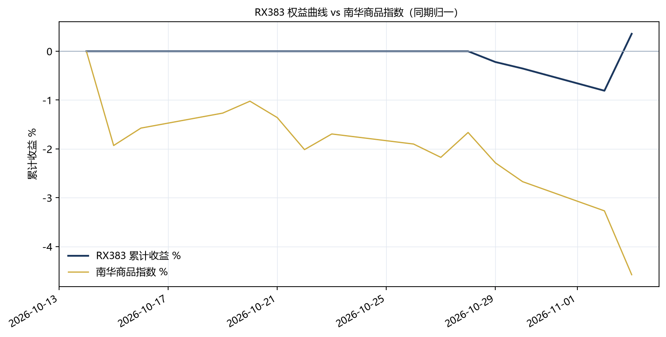
图1 RX383 累计收益与南华商品指数。若两条线几乎不一起走，说明他不是在赌商品大盘。
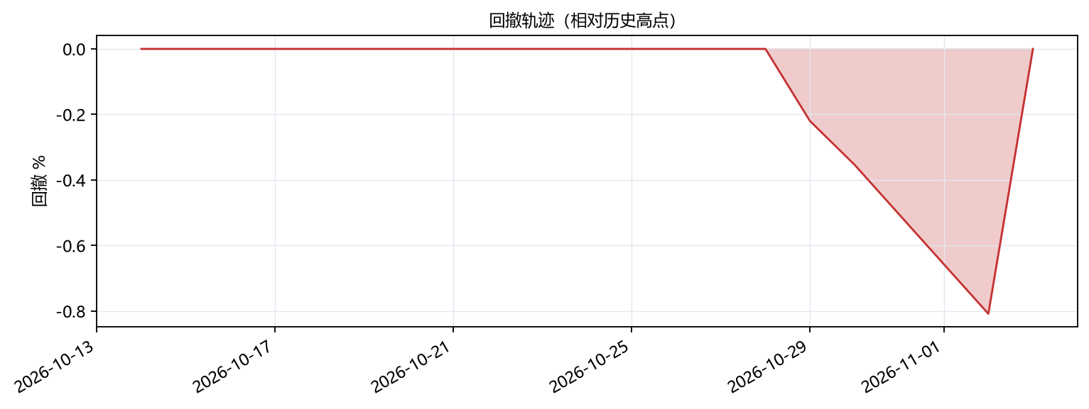
图2 回撤。浅而频繁的锯齿，符合低杠杆、高分散；没有一次把杠杆打满去翻本的深坑。
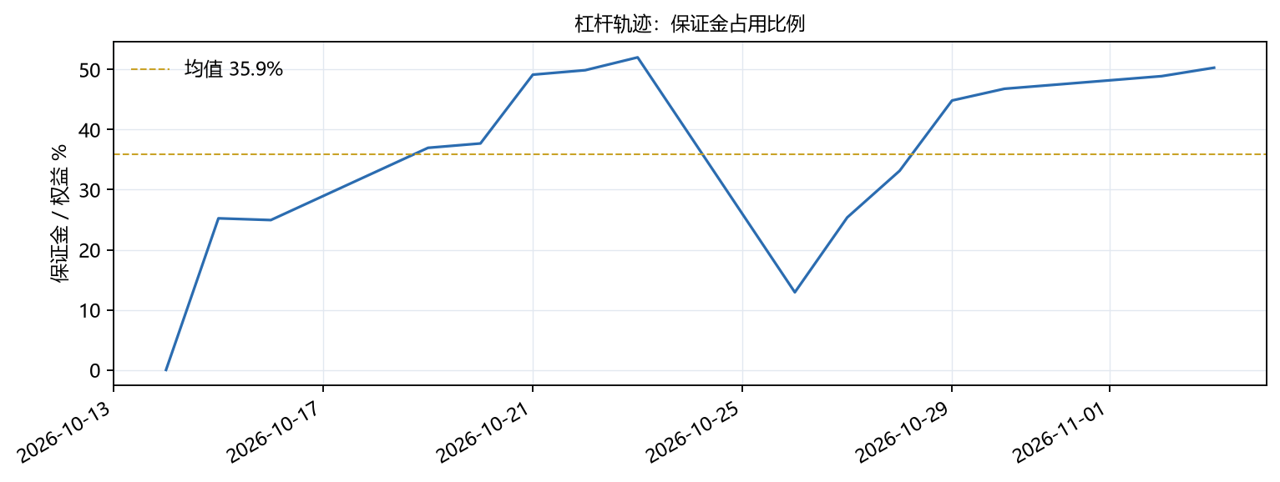
图3 保证金/权益。真正的风控签名是这条线平不平：波动目标会把杠杆钉在窄带里。
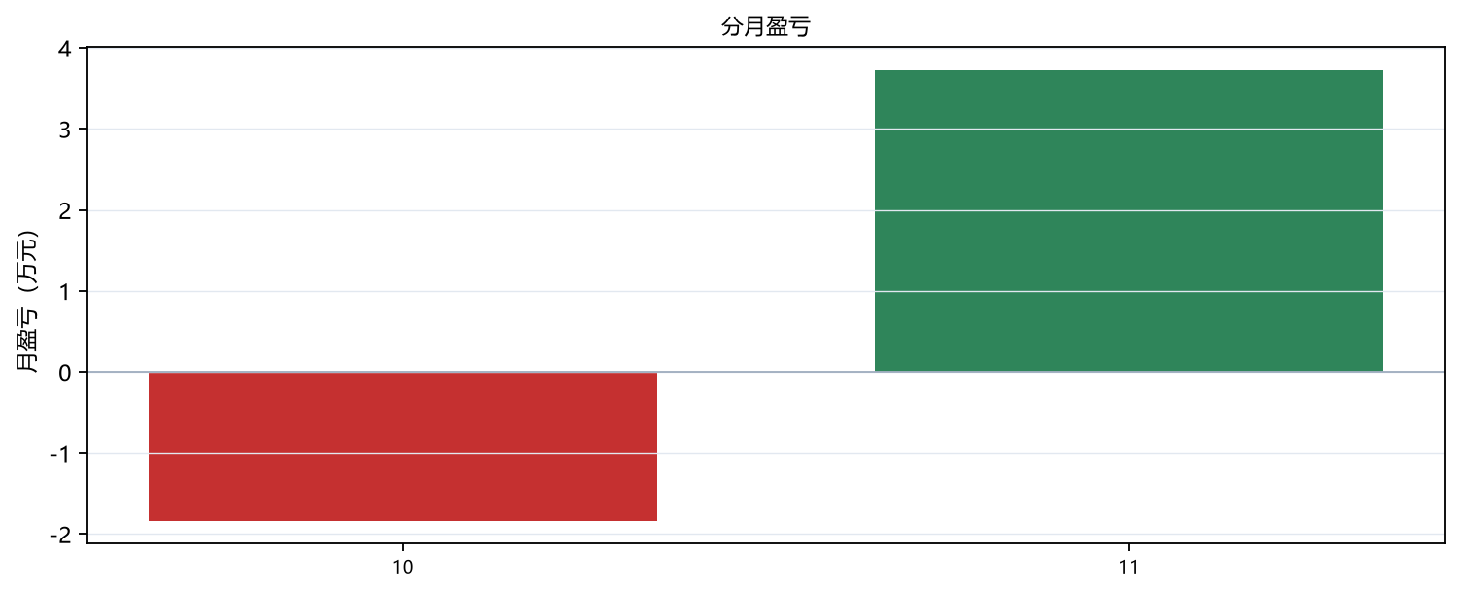
图4 分月盈亏。看他是稳定小赚，还是靠某一个月吃饭、其余时间亏回来。
与南华商品指数：日收益相关 -0.31，beta -0.16。指数上涨的 5 天里他累计 0（日胜率 0%）；指数下跌的 9 天里累计 +18,960（日胜率 11%）。商品大盘涨的日子他明显更好过，账面有一层商品多头底色，并非完全中性。
风险处理的核心不是「亏了就砍」那种主观纪律，而是事前把单品种权重压低、把杠杆钉住。占用从 P10 17.7% 到 P90 50.1%，会随波动调节，但没有把杠杆打满去翻本。亏钱后仓位变化不大：杠杆几乎恒定，更像波动目标/风险预算，而不是情绪化加减仓 连亏并不改变这个模式（见表6）。他的风控是结构风控，不是盘中情绪风控。

四、狩猎场：哪类市场适合他，哪类不适合
这一章只统计期货腿的平仓盈亏和期货持仓盯市。期权权利金、期权保证金和期权市值不在下面的品种表里。侧写的第二问：他在什么场子里得手，在什么场子里失手。品种盈亏 = 成交「平仓盈亏」+ 持仓「持仓盈亏」，再扣品种手续费只作参考。适合他的市场：有夜盘、流动性好、能做多空、截面差异大的工业品与能化；不适合他的：流动性差、季节性噪声大、或他没有优势因子的品种。
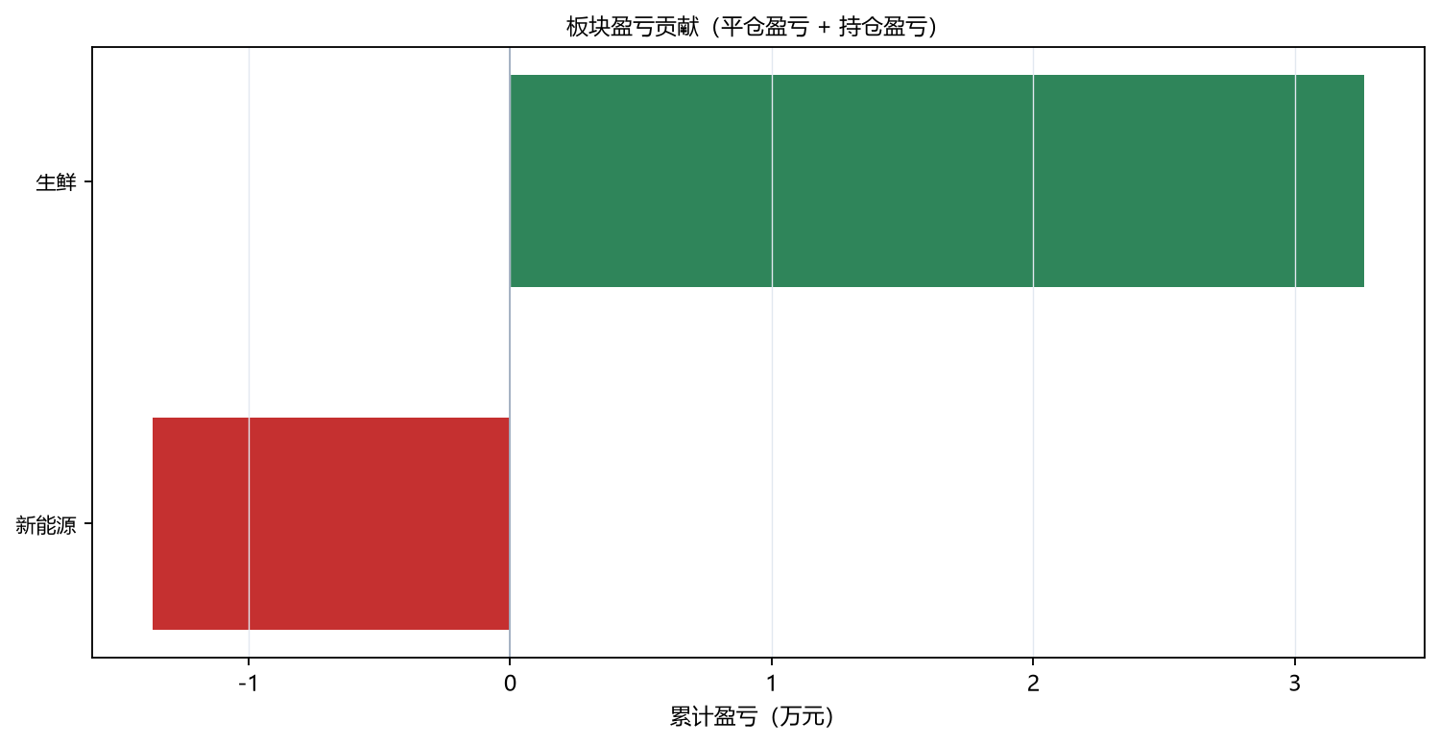
图5 板块贡献。正贡献是他的舒适区，负贡献是他的结构性短板。
板块 | 累计盈亏 | 品种数 | 品种-日胜率 | 日均保证金 | 盈亏/均保证金
生鲜 | +32,640 | 1 | 33% | 0.0万 | —
新能源 | -13,680 | 1 | 50% | 0.0万 | —
表3 板块适配。盈亏/均保证金衡量「同样风险预算下谁在赚钱」。
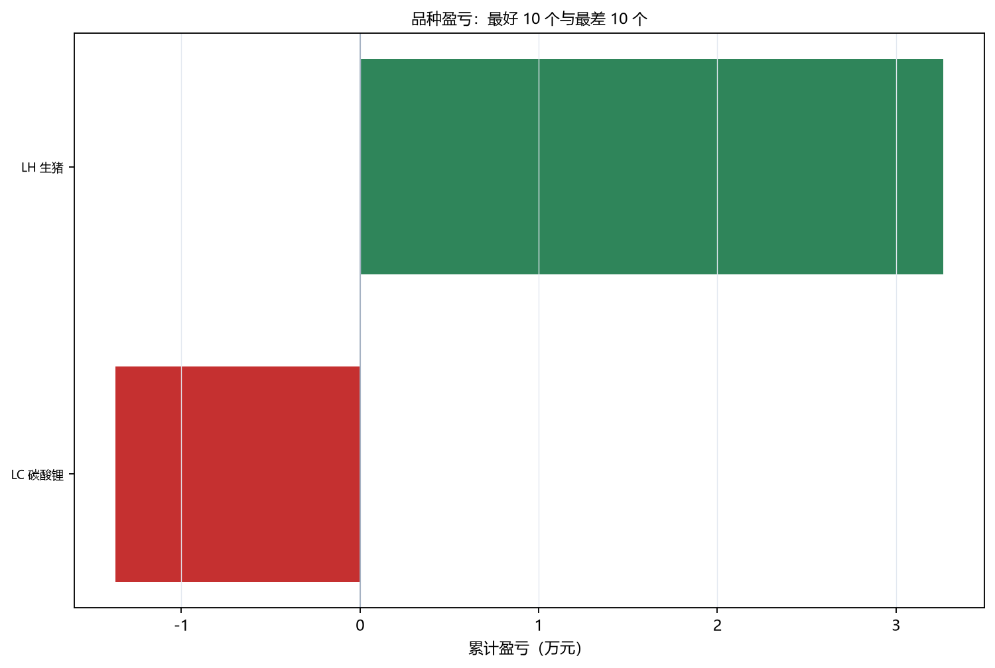
图6 品种两极。侧写要看两端：他真正会的名字，和他反复交学费的名字。
品种 | 板块 | 累计盈亏 | 日胜率 | 中位持仓日 | 平仓胜率
LH 生猪 | 生鲜 | +32,640 | 33% | nan | —
LC 碳酸锂 | 新能源 | -13,680 | 50% | nan | —
表4 他最能赚钱的品种。
品种 | 板块 | 累计盈亏 | 日胜率 | 中位持仓日 | 平仓胜率
LC 碳酸锂 | 新能源 | -13,680 | 50% | nan | —
LH 生猪 | 生鲜 | +32,640 | 33% | nan | —
表5 他最亏钱的品种——能力圈外或因子失效区。
舒适区板块偏 生鲜、新能源；拖后腿的是 新能源、生鲜。品种上，正贡献集中在 LH 生猪、LC 碳酸锂；主要失血是 LC 碳酸锂、LH 生猪。商品期货合计 +18,960，股指+国债（中金所）0。
适配条件可以概括成：流动性足够让小单在开盘附近成交、夜盘活跃、品种之间相关但不完全同步（截面才有散度）、波动适中。不适配：流动性差导致滑点吃掉小仓的边际；强产业逻辑、因子覆盖弱的小品种；以及需要盘中判断的单边事件交易——他的时钟根本不在盘中。

五、亏钱之后、赚钱之后
犯罪侧写里最有用的一章往往是压力反应：得手之后会不会收手，失手之后会不会升级。交易员同样。这里用「次日保证金占用变化」作为加减仓代理，再用「昨日亏损品种今日手数是否增加」看他会不会摊平。
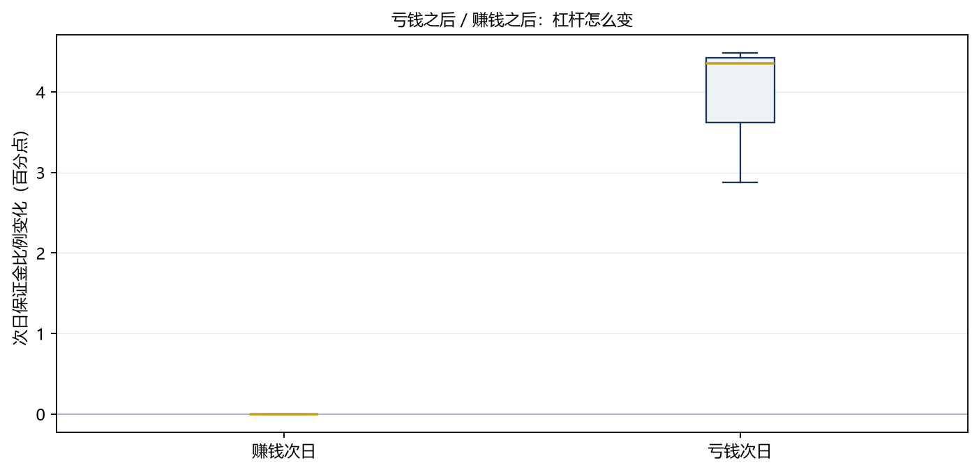
图7 赚钱次日 vs 亏钱次日的杠杆变化。箱子越贴近零，说明他越不拿昨天的盈亏当今天的仓位指令。
情境 | 样本日 | 次日占用变化 | 降仓>5% | 加仓>5% | 次日胜率 | 次日均盈亏 | 次日均笔数
赚钱之后 | — | 0.00% | 0% | 0% | 0% | 0 | 0
亏钱之后 | 3 | +3.91% | 0% | 0% | 33% | +10,120 | 4
表6 账户层压力反应。降仓/加仓定义为次日保证金比例相对当日变化超过 ±5%。
已连亏天数 | 样本 | 次日占用变化 | 次日均盈亏
1 | 1 | +1.95 ppt | -6,960
2 | 1 | +2.10 ppt | -23,840
3 | 1 | +1.41 ppt | +61,160
表7 连亏升级后的反应。若连亏 3、4、5 天占用仍不动，说明没有「翻本」开关。
亏钱后仓位变化不大：杠杆几乎恒定，更像波动目标/风险预算，而不是情绪化加减仓赚钱后仓位同样稳定，加减仓不跟当天盈亏走落到品种上：昨日浮亏的品种，次日减仓占 0%，加仓（摊平）占 25%（n=4 个品种-日）；昨日浮盈的品种，次日减仓 0%，加仓 100%。对亏损品种的加仓倾向与盈利品种不同，这里有行为偏差。
最长连亏 3 天、连胜 1 天，平均亏段 3.0 天、赢段 1.0 天。锯齿而不是长趋势单边，符合高分散截面：每天总有一批品种在赚、一批在亏，账户层不会走出极长连胜。

六、风险回报偏好：高胜率还是高盈亏比
第三问：他靠什么赚钱——经常小赢，还是偶尔大赢？日层和逐笔平仓层要分开看。日层被几十个品种对冲后会显得更「均」；逐笔层才是策略的原始盈亏比。
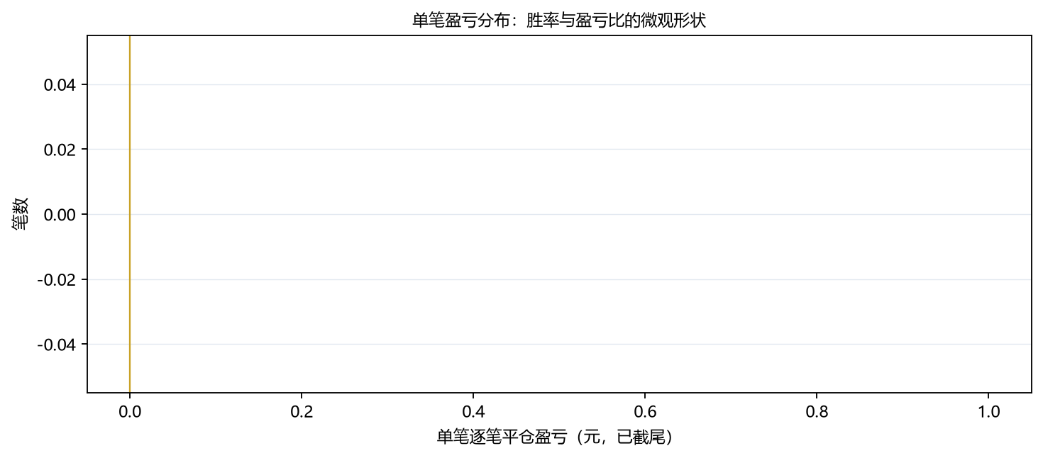
图8 逐笔平仓盈亏分布。高峰贴着零、左右大致对称，是广度策略；若右尾极长左尾被砍，才是趋势跟踪。
层级 | 样本 | 胜率 | 平均赢 | 平均亏 | 盈亏比 | 利润因子 | 期望
日盈亏 | 15 | 6.7% | 61,160 | 14,067 | 4.35 | 1.45 | +1,264
逐笔平仓 | 0 | 0.0% | 0 | 0 | 0.00 | 0.00 | 0
多头平仓 | 0 | 0.0% | 0 | 0 | 0.00 | 0.00 | 0
空头平仓 | 0 | 0.0% | 0 | 0 | 0.00 | 0.00 | 0
表8 胜率与盈亏比。盈亏比 = 平均赢 / 平均亏；利润因子 = 总盈利 / 总亏损。逐笔用平仓明细「逐笔平仓盈亏」。
结论：胜率与盈亏比大致均衡，靠广度（很多品种各赚一点）而不是靠极端盈亏比 日胜率 6.7%、日盈亏比 4.35；逐笔胜率 0.0%、逐笔盈亏比 0.00。他不是「十次里赢三次、赢的那次很大」的海龟，也不是「胜率 70%、盈亏比 0.6」的剥头皮。期望来自略大于 1 的盈亏比乘以略高于 50% 的胜率，再乘以品种广度。单笔中位 0，5% 分位 0、95% 分位 0，尾部不极端——这与低波动目标一致。

七、仓位对冲了吗；多头强还是空头强
账面高度对冲：多空保证金大体相当，净敞口远小于毛敞口 空头保证金占比均值 0.0%。同一合约上多空同时持有（锁仓）仅 0.00%，说明他不是用锁仓躲保证金；同一品种不同合约多空对开占 0.0%，有日历价差/移仓痕迹；真正的主结构是板块内截面：同一板块多空对开占 0%。
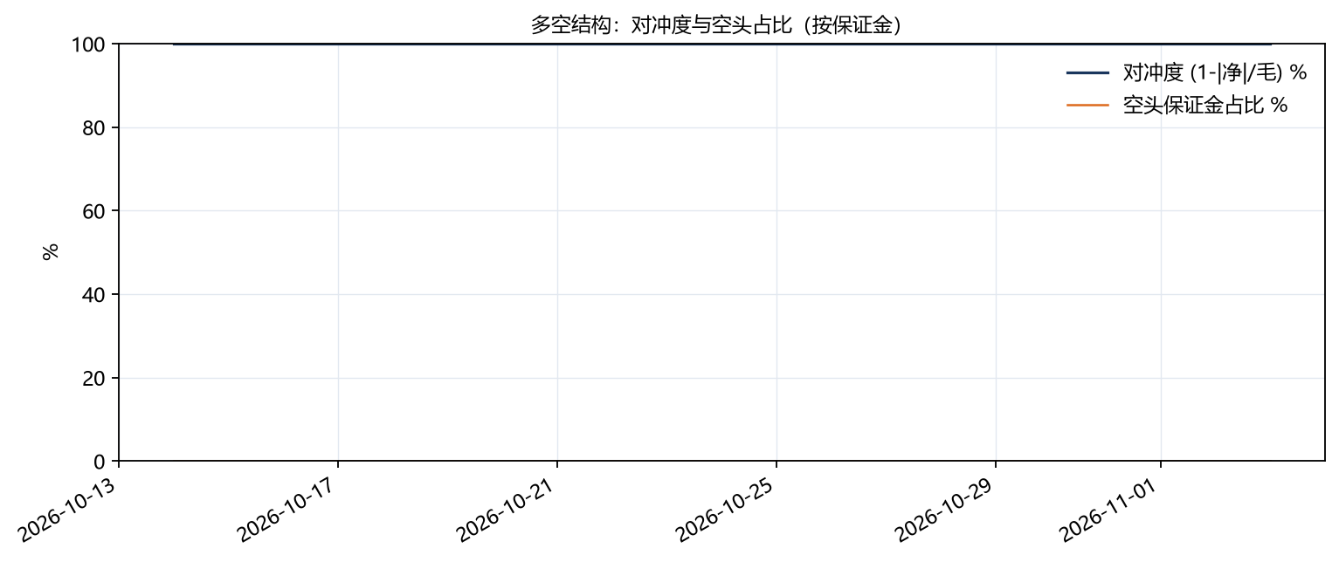
图9 对冲度与空头占比。对冲度长期高位 = 净敞口被压住；若某段突然掉到接近 0，那是在改成单边。
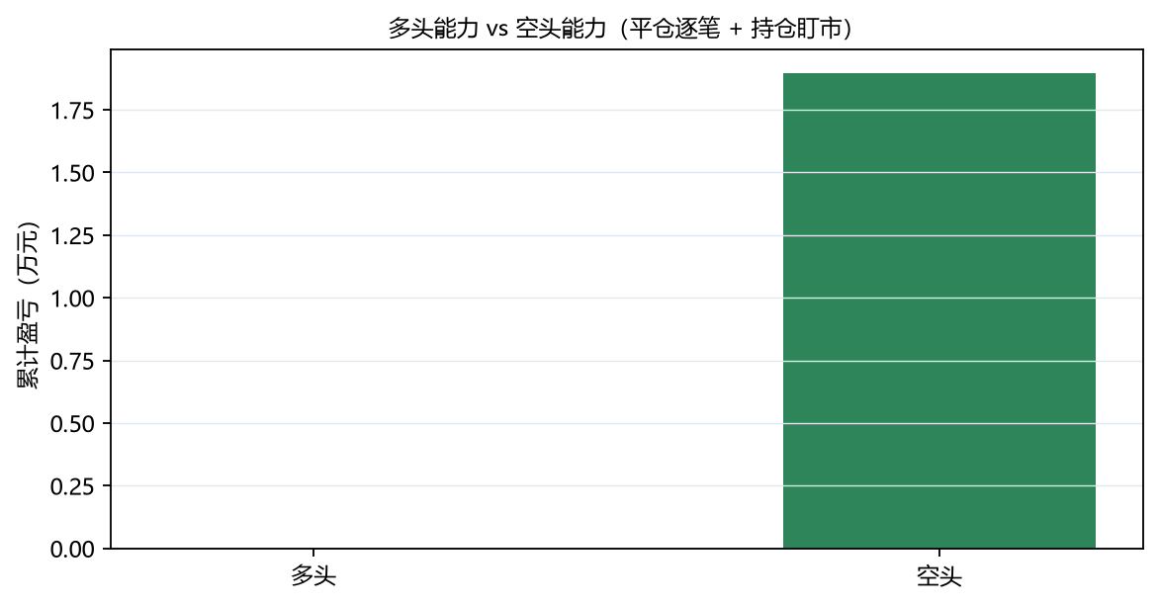
图10 多头累计 vs 空头累计。一边显著强，说明因子或执行有方向偏误。
按日报口径（当日持仓盈亏 + 当日平仓盈亏）：多头合计 0，空头合计 +18,960。多头盯市 0、卖平 0；空头盯市 +18,960、买平 0。盯市和平仓的符号并不对称，要分开看哪一侧在贡献、哪一侧在付出换仓成本。这段样本里空头账面大于多头，发工资的是空头一侧。逐笔相对开仓价：空头胜率 0.0%、盈亏比 0.00；多头 0.0% / 0.00。

八、日盘还是夜盘
第四问：他是日盘动物还是夜盘动物。成交时间是最硬的证据。实现盈亏用平仓单的「平仓盈亏」按成交时段归集；隔夜持仓的盯市记在结算日，所以夜盘的经济贡献会被低估——但下单时钟不会撒谎。
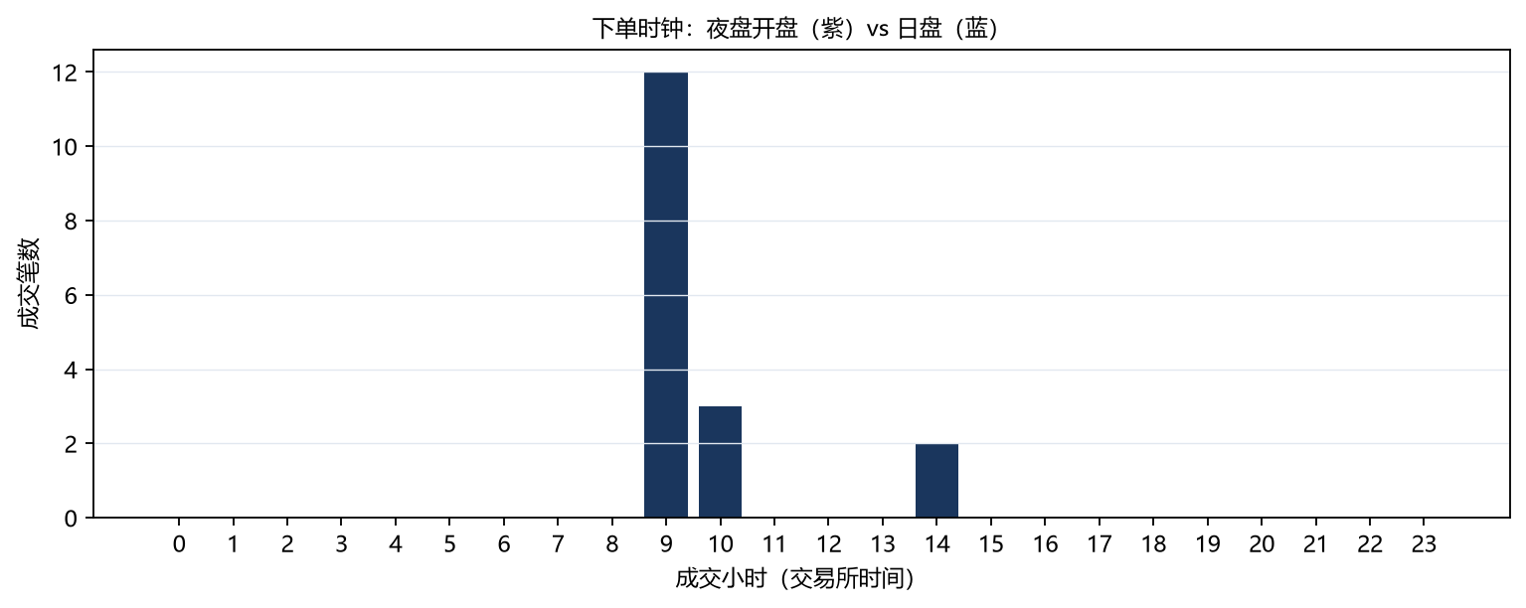
图11 成交小时分布。21 点附近的尖峰是系统单，不是有人在夜盘盯盘。
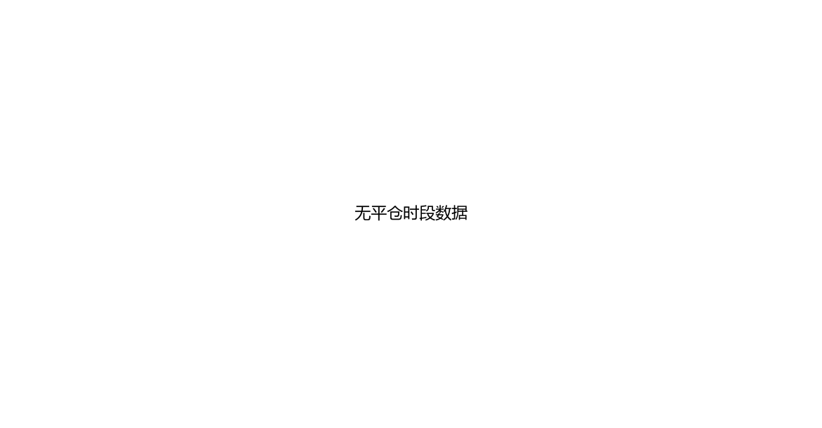
图12 平仓实现盈亏的日夜拆分。
时段 | 成交笔数 | 笔数占比 | 平仓盈亏 | 手续费 | 手数
日盘 | 17 | 100.0% | 0 | 663 | 35
表9 日盘 08:00–15:59，夜盘 21:00–02:59。其他多为过渡时段。
夜盘成交 0 笔（占日+夜 0%），日盘 17 笔。平仓单实现盈亏：夜盘 0，日盘 0。平仓实现的日夜拆分见上表，不要默认利润都在隔夜盯市。0.0% 的全部成交挤在 21:00–21:05，11.8% 挤在 09:00–09:05。日夜笔数接近，但开盘尖峰说明不是盘中择时。 中金所没有夜盘，股指盈亏全部落在日盘时段。

九、拿多久：赢的单 vs 亏的单
第五问：他会不会把亏损扛着、把利润提前兑现。平仓明细有开仓日期，持仓交易日 = 平仓日 − 开仓日（按账户有日报的交易日计）。主观盘手常见处置效应（亏的拿更久）；系统化策略往往时间对称，或故意让赢单跑得更久。
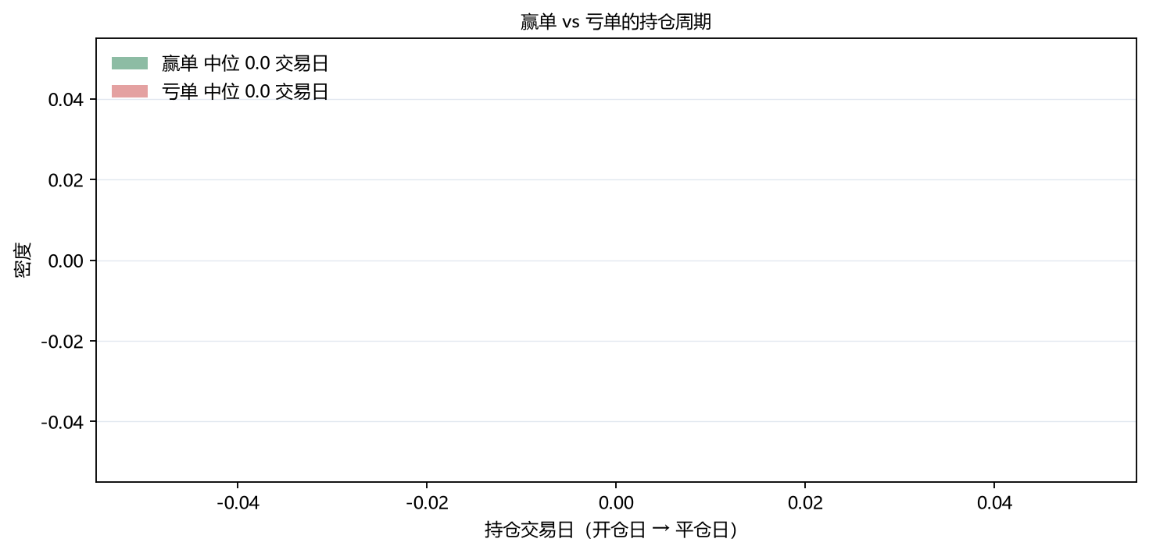
图13 持仓天数分布。两团若重叠，退出规则与盈亏无关；若红色右移，就是在扛亏损。
 | 中位持仓（交易日） | 平均持仓（交易日） | 中位日历日
赢单 | 0.0 | 0.0 | 0.0
亏单 | 0.0 | 0.0 | 0.0
表10 赢单 vs 亏单持仓。平今为 0 日。
赢单与亏单持仓天数接近，更像按信号/时间退出，而不是看浮盈浮亏做情绪化决策 结合平今仅 0.00%，持仓中枢大概在数个交易日到两周，对应投顾标签里的「中长」周期，不是 T+0。

十、他擅长什么，不擅长什么
把前面的痕迹收成能力清单。这是配置和对他做预期管理时真正该用的部分。

擅长
- 卖权收租：19 个标的上卖开 623 手，净权利金 +249,172，买翼只有 18 手。同日卖出认购又卖出认沽的标的-日占 52%。
- 把风险铺开：2 个品种、日均 2 个名字在账上，单品种打爆账户的概率被结构压下去。
- 把杠杆钉住：占用围绕 35.9%，回撤 -0.81%，波动 5.3%。作为 MOM 底仓，他提供的是低相关、浅回撤，不是高弹性。
- 执行纪律：开盘批量、亏钱不加杠杆去翻本、赢单亏单持仓对称——情绪开关几乎关着。
- 截面多空：板块内对开 0%，空头占比 0%，不是只会做多商品的贝塔。
- 正贡献品种集中在 LH 生猪、LC 碳酸锂。
- 多头账面 0，空头账面 +18,960。逐笔空头胜率 0%、盈亏比 0.00；多头 0% / 0.00。
- 手续费占权益很低，策略容量的第一约束不是佣金，而是因子拥挤和冲击成本。

不擅长 / 需要打折的预期
- 卖权的尾部不在夏普里。期末空头 472 手对多头 13 手，期权保证金 2,649,296，期权市值 299,512。标的跳空穿过短腿时，权利金会一次性吐回去；买翼太少，挡不住缺口。
- 低波动、浅回撤、夏普 1.10，作为 MOM 底仓这段样本合格。15 个交易日累计 +0.36%、夏普 1.10。把它当每年稳定缴税会失望。
- 短板板块 新能源、生鲜。主要失血品种：LC 碳酸锂、LH 生猪。
- 周一累计最差，隔夜/周末跳空可能是结构弱点。
- 盘中事件驱动通常不是这类开盘批量系统的舒适区。
- 逐笔期望约 0 元/笔。靠广度堆期望时，拥挤或冲击变大先被抹平。
- 连亏后若占用几乎不动：好处是不恐慌，坏处是模型失效时不会自己踩刹车。失效要靠投后监控。

配置含义（不是投资建议）
若把 RX383 放进 MOM：先看他是低波动截面袖子还是进攻引擎。这段样本波动 5.3%、回撤 -0.81%、夏普 1.10。与南华商品指数日收益相关 -0.31，空头保证金占 0%。投后看：保证金占用有没有突然抬升、对冲度有没有塌成单边、短板板块亏损有没有从摩擦变成主亏。卖权账户还要看短腿保证金是否突然抬升、买翼是否还在、同一标的是否从双卖变成单边裸卖。

十一、附录：星期效应与方法
星期 | 交易日 | 累计盈亏 | 日均盈亏 | 胜率
周一 | 3 | -23,840 | -7,947 | 0%
周二 | 3 | +61,160 | +20,387 | 33%
周三 | 3 | 0 | 0 | 0%
周四 | 3 | -11,400 | -3,800 | 0%
周五 | 3 | -6,960 | -2,320 | 0%
表11 星期效应。若某一天显著更差，多半是隔夜跳空集中在那天结算。
- 数据：mom_daily_reports、mom_futures_trade_details（17 笔）、mom_close_details（0 笔）、mom_position_details、raw_nanhua_indices_daily。账户 rx383。
- 品种盈亏 = 当日该品种成交平仓盈亏 + 持仓盯市盈亏。与日报「当日盈亏」在手续费、期权、出入金上可能有残差。
- 持仓天数用平仓明细开仓日期。开仓日期在库中为科学计数法 YYYYMMDD，已还原。交易日持仓按账户日报日历对齐。
- 对冲度用多头保证金与空头保证金，而不是手数（手数跨品种不可比）。
- 动量对齐：品种结算价近 5/20 日收益的符号，与次日净持仓手数符号比较。这是简化探针，不是完整因子归因。
- 夜盘实现盈亏不含隔夜盯市，会低估夜盘经济贡献；下单时钟与开盘集中度不受此影响。
- 本报告是行为推断，不能替代尽调。不构成投顾评级或调仓指令。
生成日期 2026-11-04。画像对象：RX383 未登记 / 未登记。策略鉴定：卖权 / 短波动。

